LAPORAN PRAKTIK GIT DAN GITHUB
PRAKTIK PENGGUNAAN GIT DAN GITHUB DALAM PENGELOLAAN REPOSITORY
Tugas ini disusun untuk memenuhi tugas Mata Kuliah Pengolahan Citra Digital
Dosen Pengampu : Bapak Andi Aljabar, S.Kom., MTA.

Disusun Oleh:
Khaerul Akbar (24260034)
PROGRAM STUDI TEKNIK INFORMATIKA
FAKULTAS TEKNIK DAN ILMU KOMPUTER
UNIVERSITAS NAHDLATUL ULAMA INDONESIA
BOGOR
2026

KATA PENGANTAR
Puji syukur ke hadirat Allah SWT atas segala rahmat dan karunia-Nya sehingga penulis dapat menyelesaikan laporan praktik yang berjudul “Praktik Penggunaan Git dan GitHub dalam Pengelolaan Repository” dengan baik. Laporan ini disusun sebagai pemenuhan tugas mata kuliah Pengolahan Citra Digital yang praktiknya dilaksanakan pada tanggal 2 November 2026.
Praktik ini bertujuan memberikan pemahaman mengenai penggunaan Git dan GitHub dalam mengelola repository serta menyimpan kode program. Dalam praktik ini, penulis mengunggah proyek halaman web sederhana bernama “Hallo Unusia” yang dibuat dengan HTML dan CSS ke GitHub melalui terminal Visual Studio Code. Tahapannya meliputi pembuatan repository, inisialisasi Git, penyambungan ke repository GitHub, penyimpanan perubahan dengan perintah add dan commit, hingga pengiriman proyek dengan perintah push.
Dalam pelaksanaan praktik hingga penyusunan laporan ini, penulis memperoleh ilmu dan arahan dari Bapak Andi Aljabar, S.Kom., MTA. selaku dosen pengampu mata kuliah Pengolahan Citra Digital. Oleh karena itu, penulis menyampaikan terima kasih atas ilmu, arahan, dan kesempatan yang telah diberikan sehingga kegiatan praktik ini dapat terlaksana dengan baik.
Penulis menyadari bahwa laporan ini masih memiliki kekurangan, baik dari segi penyusunan maupun isi pembahasan. Oleh karena itu, kritik dan saran yang membangun sangat diharapkan sebagai bahan evaluasi dan perbaikan untuk penyusunan laporan selanjutnya. Penulis berharap laporan ini dapat memberikan manfaat serta menambah pemahaman mengenai penggunaan Git dan GitHub dalam pengelolaan repository.
Bogor, November 2026
Penulis,

Khaerul Akbar

DAFTAR ISI
KATA PENGANTAR i
DAFTAR ISI ii
BAB I PENDAHULUAN 1
1.1 Latar Belakang 1
1.2 Rumusan Masalah 1
1.3 Tujuan Praktik 2
1.4 Manfaat Praktik 2
BAB II LANDASAN TEORI 3
2.1 Pengertian Git 3
2.2 Pengertian GitHub 3
2.3 Fungsi dan Manfaat Git 3
2.4 Fungsi dan Manfaat GitHub 4
2.5 Pengertian Repository 4
2.6 Perintah Dasar Git 5
BAB III METODOLOGI DAN PERSIAPAN PRAKTIK 6
3.1 Waktu dan Tempat Pelaksanaan 6
3.2 Alat dan Bahan Praktik 6
3.3 Objek Praktik 6
3.4 Prosedur Pelaksanaan Praktik 7
BAB IV HASIL DAN PEMBAHASAN 8
4.1 Pembuatan File Proyek 8
4.2 Pembuatan Repository Baru pada GitHub 8
4.3 Membuka Terminal pada Folder Proyek 8
4.4 Inisialisasi Repository Lokal Menggunakan Git Init 9
4.5 Menghubungkan Repository Lokal dengan GitHub 9
4.6 Menambahkan File ke Staging Area Menggunakan Git Add 9
4.7 Menyimpan Perubahan Menggunakan Git Commit 10
4.8 Mengunggah Proyek ke GitHub Menggunakan Git Push 10
4.9 Verifikasi Status Repository 11
4.10 Pengecekan Hasil di GitHub 11
4.11 Hasil Akhir Praktik 12
BAB V PENUTUP 13
5.1 Kesimpulan 13
5.2 Saran 13
DAFTAR PUSTAKA 14

BAB I PENDAHULUAN

1.1 Latar Belakang
Perkembangan teknologi informasi mendorong semakin banyaknya pengembangan perangkat lunak di berbagai bidang. Dalam proses tersebut, file dan kode program perlu dikelola dengan baik agar pengerjaan proyek berjalan terstruktur dan perubahan yang dilakukan tidak hilang atau saling menimpa. Salah satu alat yang banyak digunakan untuk keperluan ini adalah Git, yaitu sistem yang mencatat setiap perubahan pada file proyek sehingga riwayat pengerjaan dapat ditelusuri kembali kapan pun diperlukan.
Git bekerja di komputer pengguna, sedangkan untuk menyimpan repository secara online digunakan GitHub, yaitu platform berbasis web yang menyediakan tempat penyimpanan repository Git. Melalui GitHub, pengguna dapat mengunggah proyek dari komputer lokal, membagikannya kepada orang lain, dan mengerjakannya bersama-sama. Dalam dunia pembelajaran, GitHub juga dimanfaatkan sebagai tempat menyimpan proyek perangkat lunak sekaligus mendukung kolaborasi antarmahasiswa (Tushev et al., 2020).
Berdasarkan hal tersebut, dilaksanakan praktik penggunaan Git dan GitHub pada mata kuliah Pengolahan Citra Digital pada tanggal 2 November 2026. Praktik menggunakan Visual Studio Code dengan terminal PowerShell, serta proyek latihan berupa halaman web sederhana bernama “Hallo Unusia” yang dibuat dengan HTML dan CSS dalam satu file bernama main.html.
Praktik diawali dengan pembuatan repository kosong bernama tugas-citra-coding di GitHub, kemudian dilanjutkan dengan inisialisasi Git pada folder proyek, penyambungan repository lokal ke GitHub, penyimpanan perubahan menggunakan perintah git add dan git commit, serta pengiriman proyek menggunakan perintah git push. Melalui kegiatan ini, mahasiswa diharapkan dapat memahami fungsi Git dan GitHub serta mampu menerapkan perintah dasarnya dalam mengunggah proyek ke repository online.

1.2 Rumusan Masalah
Berdasarkan latar belakang yang telah diuraikan, rumusan masalah dalam praktik ini adalah sebagai berikut:
- Apa yang dimaksud dengan Git dan GitHub serta apa fungsi masing-masing?
- Bagaimana cara membuat repository lokal dan menyimpan perubahan file menggunakan Git?
- Bagaimana cara menghubungkan repository lokal dengan repository GitHub?
- Bagaimana cara mengunggah proyek ke GitHub menggunakan perintah git push dan memastikan bahwa prosesnya berhasil?
- Bagaimana hasil dari proses pengunggahan proyek ke GitHub tersebut?

1.3 Tujuan Praktik
Tujuan dari pelaksanaan praktik penggunaan Git dan GitHub ini adalah sebagai berikut:
- Memahami pengertian serta fungsi Git dan GitHub dalam pengelolaan proyek.
- Mengetahui cara membuat repository lokal dan menyimpan perubahan file menggunakan git init, git add, dan git commit.
- Memahami cara menghubungkan repository lokal dengan repository GitHub menggunakan git remote.
- Mampu mengunggah proyek ke GitHub menggunakan git push serta memeriksa keberhasilannya.
- Mengetahui hasil penyimpanan proyek pada GitHub secara online.

1.4 Manfaat Praktik
Manfaat yang diperoleh dari pelaksanaan praktik penggunaan Git dan GitHub ini adalah sebagai berikut:
- Menambah Pengetahuan: Memberikan pemahaman mengenai fungsi Git dan GitHub dalam mengelola repository proyek.
- Meningkatkan Keterampilan: Melatih penggunaan perintah dasar Git, mulai dari membuat repository lokal hingga mengirimkannya ke GitHub.
- Mempermudah Pengelolaan Proyek: Memberikan pengalaman menyimpan file proyek secara terstruktur beserta riwayat perubahannya.
- Menambah Pengalaman Praktis: Memberikan bekal untuk mengerjakan tugas dan proyek pemrograman berikutnya, termasuk pengerjaan secara berkelompok.

BAB II LANDASAN TEORI

2.1 Pengertian Git
Git adalah sistem kendali versi (version control system) yang mencatat perubahan pada file dari waktu ke waktu sehingga pengguna dapat melihat atau memulihkan versi tertentu di kemudian hari (Vuorre & Curley, 2018). Cara kerjanya mirip dengan fitur riwayat versi pada dokumen daring: setiap kali dokumen disimpan sebagai versi baru, versi lamanya tetap tersimpan dan bisa dibuka kembali.
Git bersifat terdistribusi, artinya setiap pengguna memiliki salinan lengkap repository beserta seluruh riwayatnya di komputernya sendiri (Chacon & Straub, 2014). Karena itu, sebagian besar pekerjaan, seperti mencatat perubahan, dapat dilakukan tanpa koneksi internet. Git dijalankan melalui perintah pada terminal atau command prompt, misalnya git init untuk membuat repository, git add untuk menyiapkan perubahan, dan git commit untuk menyimpannya.
Dengan Git, proses pengembangan proyek menjadi lebih terstruktur karena setiap perubahan tercatat beserta pesan yang menjelaskannya. Hal ini membantu programmer memantau perkembangan kode program dan kembali ke kondisi sebelumnya apabila terjadi kesalahan.

2.2 Pengertian GitHub
GitHub adalah platform berbasis web yang digunakan untuk menyimpan, mengelola, dan membagikan repository Git secara online (Braga et al., 2023). Platform ini memakai Git sebagai sistem kendali versinya, sehingga riwayat perubahan yang dibuat di komputer lokal dapat dikirim dan disimpan di GitHub.
Perlu dibedakan bahwa Git adalah perangkat lunak yang dipasang dan dijalankan di komputer pengguna, sedangkan GitHub adalah layanan online tempat repository Git disimpan. Dapat diibaratkan, Git adalah buku catatan yang merekam riwayat perubahan, sedangkan GitHub adalah lemari penyimpanan online tempat buku catatan itu dititipkan agar bisa dibuka dari mana saja dan dibaca orang lain.
Selain menyimpan repository, GitHub menyediakan fitur pendukung seperti halaman repository yang menampilkan daftar file dan riwayat commit, dokumentasi proyek melalui file README.md, serta pengelolaan branch. Dalam praktik ini, GitHub digunakan sebagai tempat penyimpanan repository tugas-citra-coding yang berisi proyek halaman web “Hallo Unusia”.

2.3 Fungsi dan Manfaat Git
Git memiliki beberapa fungsi dan manfaat dalam proses pengembangan perangkat lunak, terutama dalam mengelola perubahan pada file dan kode program. Adapun fungsi dan manfaat Git adalah sebagai berikut:
- Mencatat Perubahan File: Git menyimpan riwayat perubahan pada file proyek sehingga pengguna dapat mengetahui apa yang diubah dan kapan perubahan itu dilakukan.
- Mengelola Versi Proyek: Setiap commit menjadi satu titik versi yang dapat dilihat kembali, sehingga proyek berkembang secara bertahap dan teratur.
- Mempermudah Perbaikan Kesalahan: Dengan menelusuri riwayat, penyebab dan waktu terjadinya kesalahan lebih mudah ditemukan, dan versi sebelumnya dapat dijadikan acuan perbaikan.
- Mengelola Repository Lokal: Git memungkinkan pengguna membuat dan mengelola repository di komputer sendiri tanpa harus selalu terhubung ke internet.
- Mendukung Pengelolaan Proyek: Git menjaga keteraturan file dan perubahan kode program sehingga proses pengembangan lebih mudah dipantau.

2.4 Fungsi dan Manfaat GitHub
GitHub memiliki berbagai fungsi dan manfaat yang mendukung penyimpanan serta pengelolaan proyek perangkat lunak secara online. Adapun fungsi dan manfaat GitHub adalah sebagai berikut:
- Menyimpan Repository Secara Online: File proyek dapat diakses melalui internet dan sekaligus menjadi cadangan apabila file di komputer lokal hilang.
- Memudahkan Berbagi Proyek: Repository, terutama yang berstatus Public, dapat dibagikan melalui tautan (URL) agar dapat dilihat orang lain, termasuk dosen.
- Mendukung Kolaborasi: GitHub membantu beberapa pengguna mengerjakan proyek yang sama secara terorganisasi.
- Menyediakan Dokumentasi Proyek: Pengguna dapat menambahkan file README.md untuk menjelaskan isi, tujuan, dan cara penggunaan proyek.
- Menampilkan Riwayat Perubahan: GitHub menampilkan commit yang dikirim dari komputer lokal beserta pesan dan waktunya.
Dengan fungsi-fungsi tersebut, GitHub membantu pengguna menyimpan, mengelola, dan membagikan proyek secara online. Dalam praktik ini, GitHub digunakan sebagai tempat menyimpan proyek halaman web “Hallo Unusia” yang dibuat dengan HTML dan CSS.

2.5 Pengertian Repository
Repository adalah tempat penyimpanan yang menampung file proyek beserta riwayat perubahannya yang dikelola menggunakan Git. Isinya dapat berupa kode program, dokumen, dan file pendukung lainnya. Di dalam folder proyek, riwayat tersebut disimpan pada direktori tersembunyi bernama .git yang dibuat otomatis ketika perintah git init dijalankan.
Repository terbagi menjadi repository lokal dan repository remote. Repository lokal berada di komputer pengguna, sedangkan repository remote berada di server atau platform online seperti GitHub. Pada praktik ini, alamat repository remote diberi nama pendek origin, yaitu nama yang lazim dipakai untuk repository remote utama (Chacon & Straub, 2014).
Kedua repository dapat dihubungkan sehingga perubahan dari komputer lokal dapat dikirim ke GitHub menggunakan git push. Selain itu, repository memiliki branch atau cabang pengembangan. Branch utama yang digunakan pada praktik ini bernama main.

2.6 Perintah Dasar Git
Git menyediakan berbagai perintah untuk mengelola repository dan perubahan pada file proyek. Berikut perintah dasar Git yang digunakan dalam praktik ini:
- git init: Perintah ini membuat repository Git baru pada folder proyek dengan membentuk direktori tersembunyi .git yang menyimpan data dan riwayat repository.
- git remote add origin <URL>: Perintah ini menambahkan alamat repository GitHub sebagai remote dengan nama origin, sehingga repository lokal terhubung dengan repository online.
- git branch -M main: Perintah ini mengganti nama branch yang sedang aktif menjadi main. Opsi -M memaksa penggantian nama walaupun nama tujuan sudah ada.
- git add: Perintah ini memasukkan file atau perubahan ke staging area sebelum disimpan sebagai commit. Tanda titik pada git add . berarti seluruh file di folder yang sedang aktif.
- git commit -m "pesan": Perintah ini menyimpan isi staging area ke dalam riwayat repository sebagai satu commit beserta pesan singkat. Setiap commit memiliki kode identifikasi (hash) yang unik.
- git push: Perintah ini mengirim commit dari repository lokal ke repository remote. Pada pengiriman pertama digunakan git push -u origin main; opsi -u menautkan branch lokal dengan branch remote sehingga pengiriman berikutnya cukup dengan git push.

BAB III METODOLOGI DAN PERSIAPAN PRAKTIK

3.1 Waktu dan Tempat Pelaksanaan
Praktik penggunaan Git dan GitHub dilaksanakan pada:
Hari/Tanggal : Senin, 2 November 2026
Tempat : Komputer/laptop pribadi penulis
Mata Kuliah : Pengolahan Citra Digital
Dosen Pengampu : Andi Aljabar, S.Kom., MTA.
Praktik dilakukan secara mandiri menggunakan Visual Studio Code dengan terminal PowerShell untuk membuat dan mengelola proyek, mengikuti tahapan penggunaan Git dan GitHub mulai dari pembuatan repository hingga proyek berhasil tampil di GitHub.

3.2 Alat dan Bahan Praktik
Dalam pelaksanaan praktik, diperlukan beberapa alat dan bahan untuk mendukung proses pembuatan serta pengelolaan repository. Adapun alat dan bahan yang digunakan adalah sebagai berikut:
- Perangkat Keras (Hardware)
- Komputer/laptop pribadi sebagai perangkat utama untuk melaksanakan praktik.
- Perangkat Lunak (Software)
- Windows: Sistem operasi yang digunakan pada komputer.
- Visual Studio Code: Editor kode untuk membuat file proyek sekaligus tempat menjalankan terminal PowerShell.
- Git: Perangkat lunak untuk mengelola repository dan mencatat perubahan pada file proyek.
- Peramban web (browser): Untuk mengakses GitHub dan memeriksa hasil unggahan.
- GitHub: Platform online yang digunakan untuk membuat dan menyimpan repository proyek (akun akbarkhoerul8-creator).
- Bahan Praktik
- Folder proyek: C:\Users\USER\Documents\tugas citra coding.
- File main.html yang berisi kode HTML dan CSS untuk halaman web “Hallo Unusia”.
- Repository GitHub kosong bernama tugas-citra-coding.

3.3 Objek Praktik
Objek yang digunakan dalam praktik ini adalah sebuah halaman web sederhana bernama “Hallo Unusia” yang dibuat menggunakan HTML dan CSS dalam satu file, yaitu main.html. HTML berfungsi menyusun struktur halaman, sedangkan CSS mengatur tampilannya sehingga halaman menampilkan tulisan “Hallo Unusia”. File ini disimpan di folder C:\Users\USER\Documents\tugas citra coding.
Proyek ini digunakan sebagai media latihan untuk menerapkan Git dan GitHub, mulai dari membuat repository lokal, menyimpan perubahan, hingga mengunggahnya ke repository GitHub bernama tugas-citra-coding yang berstatus Public pada akun akbarkhoerul8-creator. Alamat repository tersebut adalah https://github.com/akbarkhoerul8-creator/tugas-citra-coding.git.

3.4 Prosedur Pelaksanaan Praktik
Prosedur pelaksanaan praktik dilakukan melalui beberapa tahapan secara berurutan, mulai dari pembuatan proyek hingga pemeriksaan hasil di GitHub. Adapun prosedurnya adalah sebagai berikut:
- Pembuatan File Proyek: Membuat file main.html berisi kode HTML dan CSS di dalam folder proyek.
- Pembuatan Repository GitHub: Membuat repository baru bernama tugas-citra-coding dengan visibilitas Public dan tanpa README, .gitignore, maupun license.
- Membuka Terminal: Membuka terminal di Visual Studio Code dan memastikan lokasinya berada di folder proyek.
- Inisialisasi Git: Mengubah folder proyek menjadi repository lokal menggunakan git init.
- Menyambungkan Repository: Menghubungkan repository lokal dengan GitHub menggunakan git remote add origin dan menetapkan nama branch menjadi main dengan git branch -M main.
- Menambahkan File ke Staging Area: Menyiapkan seluruh file untuk disimpan menggunakan git add .
- Commit: Menyimpan perubahan ke riwayat repository menggunakan git commit -m "first commit".
- Push ke GitHub: Mengirim commit dari repository lokal ke GitHub menggunakan git push -u origin main.
- Verifikasi Status: Menjalankan ulang git add ., git commit, dan git push untuk memastikan tidak ada perubahan yang tertinggal.
- Pengecekan Hasil di GitHub: Membuka repository di GitHub dan memastikan file main.html serta pesan commit tampil.

BAB IV HASIL DAN PEMBAHASAN

4.1 Pembuatan File Proyek
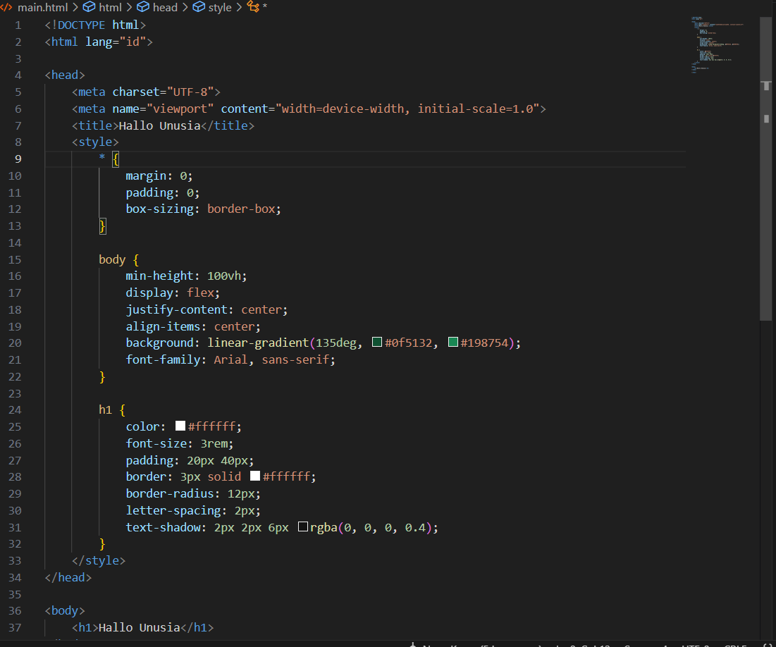
Tahap pertama adalah membuat file proyek berupa halaman web sederhana. Menggunakan Visual Studio Code, dibuat file bernama main.html di dalam folder tugas citra coding. File ini berisi kode HTML untuk menyusun struktur halaman dan kode CSS untuk mengatur tampilannya, sehingga halaman menampilkan tulisan “Hallo Unusia”. Berdasarkan hasil commit pada tahap selanjutnya, file ini terdiri dari 40 baris kode.

Gambar 4.1 Pembuatan File main.html pada Visual Studio Code

4.2 Pembuatan Repository Baru pada GitHub
Tahap berikutnya adalah membuat repository baru di GitHub sebagai tempat penyimpanan proyek secara online. Langkah-langkah yang dilakukan adalah sebagai berikut:
- Login ke https://github.com.
- Klik tombol New (atau ikon + di pojok kanan atas, lalu pilih New repository).
- Isi Repository name dengan tugas-citra-coding.
- Pilih visibilitas Public.
- Jangan mencentang README, .gitignore, atau license sehingga repository dibuat dalam keadaan kosong.
- Klik Create repository.
Repository sengaja dibuat kosong agar riwayat commit di GitHub tidak berbeda dengan riwayat di komputer lokal. Jika GitHub sudah membuat file awal seperti README, pengiriman pertama dari komputer lokal dapat ditolak karena kedua riwayat tidak sama. Setelah repository berhasil dibuat, GitHub menampilkan halaman repository kosong beserta alamat (URL) yang akan digunakan pada tahap penyambungan.
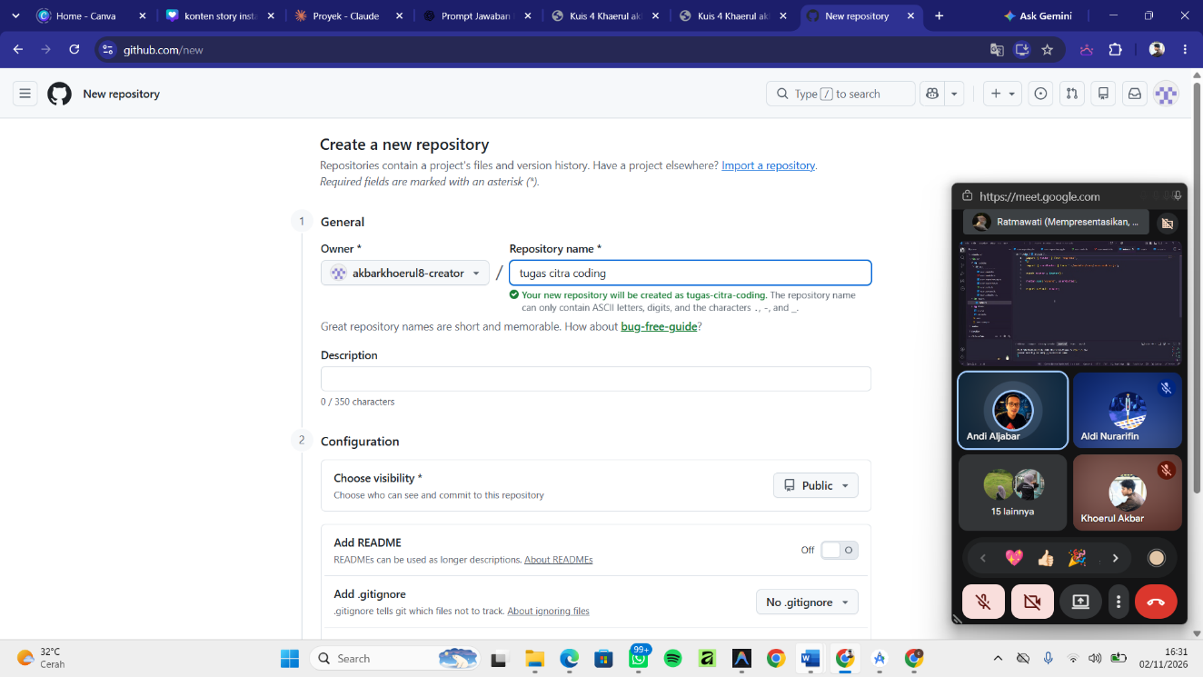
Gambar 4.2 Halaman Pembuatan Repository Baru pada GitHub
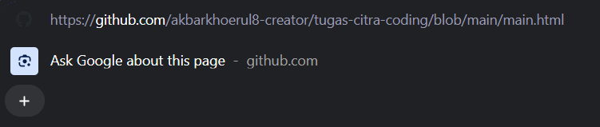 Gambar 4.3 Halaman Repository Kosong pada GitHub

4.3 Membuka Terminal pada Folder Proyek
Pada tahap ini, folder proyek dibuka di Visual Studio Code, kemudian terminal dibuka melalui menu Terminal > New Terminal. Lokasi terminal harus berada di folder proyek karena Git bekerja pada folder yang sedang aktif di terminal. Hasilnya, terminal menampilkan lokasi PS C:\Users\USER\Documents\tugas citra coding>, yang menunjukkan bahwa terminal sudah berada di folder proyek dan siap digunakan.
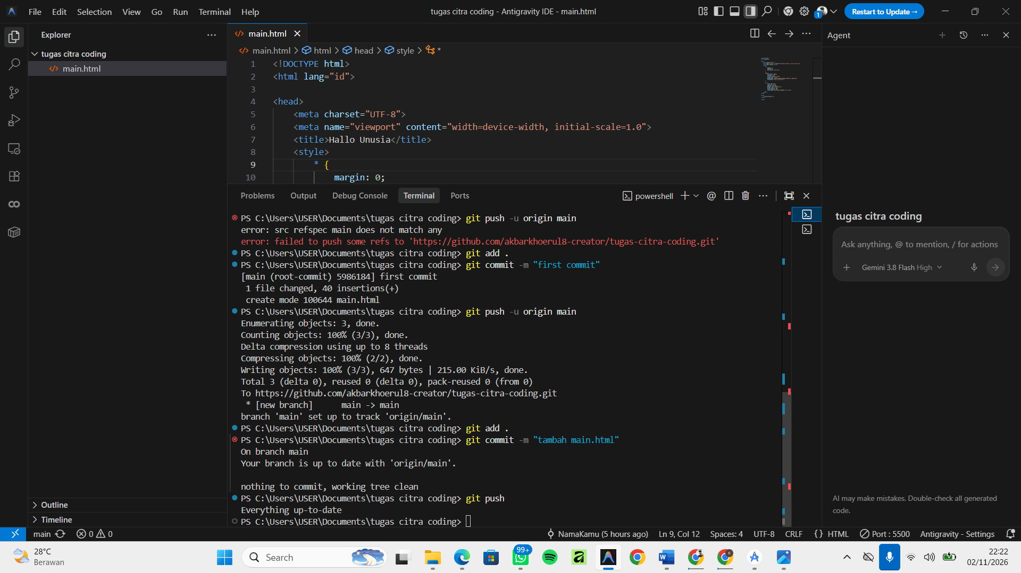 Gambar 4.4 Terminal Visual Studio Code pada Folder Proyek

4.4 Inisialisasi Repository Lokal Menggunakan Git Init
Pada tahap ini dijalankan perintah git init di terminal untuk mengubah folder proyek menjadi repository Git lokal. Perintah ini membuat direktori tersembunyi bernama .git yang berfungsi menyimpan data dan riwayat repository. Setelah perintah dijalankan, Git menampilkan pesan bahwa repository Git kosong berhasil dibuat di dalam folder proyek. Mulai saat ini, perubahan pada file di dalam folder tersebut dapat dicatat oleh Git.
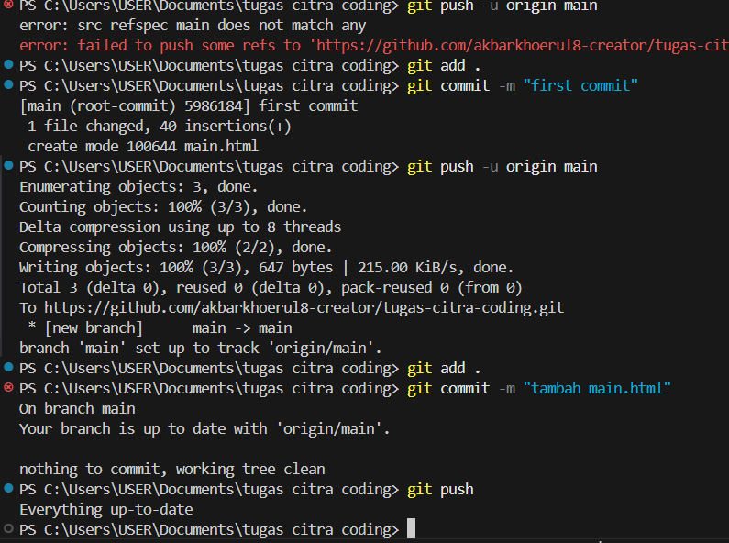 Gambar 4.5 Inisialisasi Repository Lokal Menggunakan Git Init

4.5 Menghubungkan Repository Lokal dengan GitHub
Repository lokal kemudian dihubungkan dengan repository GitHub menggunakan dua perintah berikut:
git remote add origin https://github.com/akbarkhoerul8-creator/tugas-citra-coding.git
git branch -M main
Perintah pertama menambahkan alamat repository GitHub sebagai remote dengan nama origin, sehingga komputer lokal mengetahui ke mana proyek akan dikirim. Perintah kedua mengganti nama branch aktif menjadi main agar sama dengan nama branch utama di GitHub. Kedua perintah tidak menampilkan pesan apa pun apabila berhasil dijalankan.
Gambar 4.6 Proses Menghubungkan Repository Lokal dengan GitHub

4.6 Menambahkan File ke Staging Area Menggunakan Git Add
Tahap selanjutnya adalah menjalankan perintah git add . untuk memasukkan seluruh file di folder proyek ke dalam staging area. Tanda titik berarti semua file pada folder yang sedang aktif, yang pada praktik ini adalah file main.html. Staging area ibarat keranjang belanja: barang dimasukkan ke keranjang terlebih dahulu sebelum dibayar di kasir. Demikian pula, file dimasukkan ke staging area terlebih dahulu sebelum disimpan secara resmi sebagai commit. Perintah ini tidak menampilkan pesan apa pun apabila berhasil, sehingga pada Gambar 4.7 terlihat prompt kembali muncul tanpa pesan kesalahan.
Gambar 4.7 Menambahkan File ke Staging Area Menggunakan Git Add

4.7 Menyimpan Perubahan Menggunakan Git Commit
File yang telah berada di staging area disimpan ke dalam riwayat repository menggunakan perintah git commit -m "first commit". Opsi -m digunakan untuk menuliskan pesan commit secara langsung. Keluaran yang tampil di terminal dapat dijelaskan sebagai berikut:
- [main (root-commit) 5986184] first commit: commit dibuat pada branch main. Tulisan root-commit menandakan bahwa ini adalah commit pertama yang belum memiliki commit sebelumnya, 5986184 adalah kode identifikasi singkat commit, dan first commit adalah pesan commit.
- 1 file changed, 40 insertions(+): terdapat satu file yang tercatat dengan 40 baris yang ditambahkan.
- create mode 100644 main.html: file main.html tercatat sebagai file baru berjenis file biasa.
Dengan demikian, commit pertama berhasil dibuat dan perubahan pada main.html sudah tersimpan di dalam riwayat repository lokal.
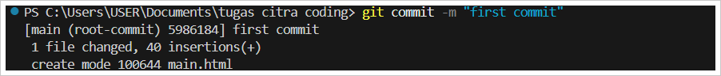
Gambar 4.8 Menyimpan Perubahan Menggunakan Git Commit

4.8 Mengunggah Proyek ke GitHub Menggunakan Git Push
Commit yang sudah tersimpan di komputer lokal dikirim ke GitHub menggunakan perintah git push -u origin main. Perintah ini mengirim branch main ke remote origin, sedangkan opsi -u menautkan branch lokal dengan branch di GitHub sehingga pengiriman berikutnya cukup menggunakan git push. Terminal menampilkan proses pengiriman, yaitu menghitung dan memampatkan objek, lalu menuliskannya ke GitHub. Total ada 3 objek dengan ukuran 647 bytes, yang terdiri atas satu commit, satu tree (struktur folder), dan satu file main.html.
Keberhasilan pengiriman ditandai oleh dua baris terakhir. Tulisan [new branch] main -> main menunjukkan bahwa branch main berhasil dikirim dan dibuat baru di GitHub, sedangkan branch 'main' set up to track 'origin/main' menunjukkan bahwa branch lokal sudah ditautkan dengan branch di GitHub.
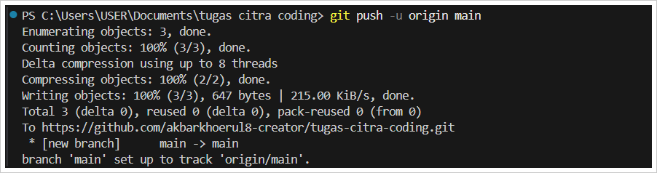
Gambar 4.9 Mengunggah Proyek ke GitHub Menggunakan Git Push

4.9 Verifikasi Status Repository
Setelah pengiriman berhasil, perintah git add ., git commit -m "tambah main.html", dan git push dijalankan kembali untuk memastikan tidak ada perubahan yang tertinggal. Hasilnya adalah sebagai berikut:
- git add .: tidak menampilkan pesan karena tidak ada perubahan baru yang perlu dimasukkan ke staging area.
- git commit -m "tambah main.html": menampilkan On branch main, Your branch is up to date with 'origin/main', dan nothing to commit, working tree clean.
- git push: menampilkan Everything up-to-date.
Pesan nothing to commit, working tree clean bukan merupakan kesalahan. Pesan tersebut muncul karena main.html sudah di-commit pada tahap sebelumnya sehingga tidak ada perubahan baru yang dapat disimpan. Tanda lingkaran merah di sebelah kiri perintah git commit kedua pada Gambar 4.10 adalah penanda bawaan terminal Visual Studio Code yang muncul karena perintah tersebut tidak menghasilkan commit baru, bukan karena kesalahan penulisan perintah. Adapun pesan Everything up-to-date pada git push berarti isi repository lokal sudah sama dengan yang ada di GitHub.
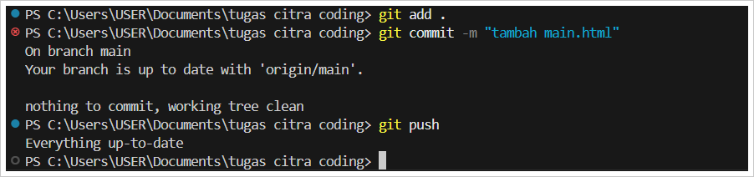
Gambar 4.10 Verifikasi Status Repository setelah Push

4.10 Pengecekan Hasil di GitHub
Tahap terakhir adalah memeriksa hasil unggahan langsung di GitHub. Repository dibuka melalui alamat https://github.com/akbarkhoerul8-creator/tugas-citra-coding, kemudian halaman di-refresh dengan menekan F5. Pada daftar file repository tampil file main.html dengan pesan commit first commit, yang menunjukkan bahwa proyek berhasil tersimpan di GitHub dan dapat diakses secara online.

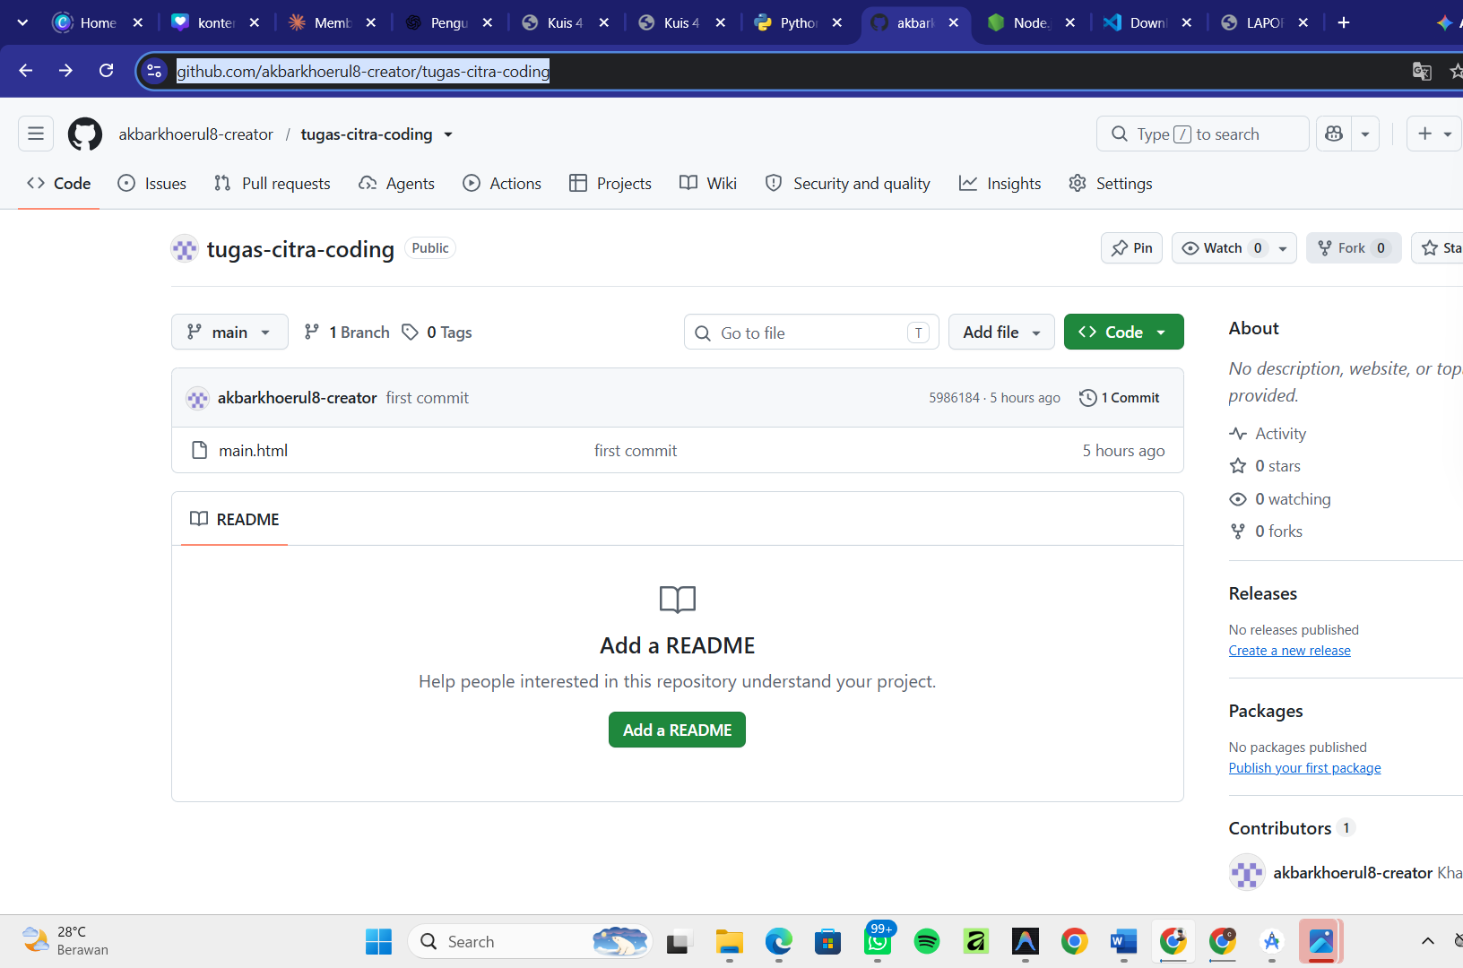
Gambar 4.11 Tampilan Repository tugas-citra-coding pada GitHub

4.11 Hasil Akhir Praktik
Berdasarkan seluruh tahapan praktik, proyek halaman web “Hallo Unusia” berhasil diunggah ke GitHub menggunakan Git melalui terminal Visual Studio Code. Commit pertama dengan kode 5986184 mencatat satu file, yaitu main.html sebanyak 40 baris. Branch main berhasil dikirim ke repository https://github.com/akbarkhoerul8-creator/tugas-citra-coding.git dan ditautkan dengan origin/main. Pemeriksaan ulang menunjukkan kondisi working tree clean dan Everything up-to-date, sehingga tidak ada file yang tertinggal.
Ringkasan perintah yang digunakan dalam praktik ini disajikan pada Tabel 4.1. Untuk pembaruan berikutnya, cukup menjalankan git add ., git commit -m "pesan", dan git push.
Tabel 4.1 Ringkasan Perintah Git yang Digunakan
No | Perintah | Fungsi
1 | git init | Membuat repository Git lokal
2 | git remote add origin <URL> | Menyambungkan ke repository GitHub
3 | git branch -M main | Menetapkan nama branch utama
4 | git add . | Menyiapkan semua file untuk di-commit
5 | git commit -m "pesan" | Menyimpan perubahan dengan pesan
6 | git push -u origin main | Mengirim ke GitHub dan menautkan branch
7 | git push | Pengiriman berikutnya (setelah branch ditautkan)

BAB V PENUTUP

5.1 Kesimpulan
Berdasarkan praktik penggunaan Git dan GitHub yang telah dilaksanakan, dapat disimpulkan bahwa seluruh tahapan pengunggahan proyek ke GitHub berhasil dilakukan sesuai prosedur. Kegiatan ini meliputi pembuatan file proyek main.html, pembuatan repository kosong di GitHub, inisialisasi repository lokal dengan git init, penyambungan ke GitHub dengan git remote add origin, penyimpanan perubahan dengan git add dan git commit, serta pengiriman proyek dengan git push -u origin main.
Hasil praktik menunjukkan bahwa commit pertama berhasil dibuat dan branch main berhasil dikirim ke GitHub, yang dibuktikan dengan keluaran terminal [new branch] main -> main dan branch 'main' set up to track 'origin/main'. Pemeriksaan ulang yang menghasilkan nothing to commit, working tree clean dan Everything up-to-date menunjukkan bahwa isi repository lokal telah sama dengan repository di GitHub. Dengan demikian, tujuan praktik untuk memahami dan menerapkan penggunaan dasar Git dan GitHub telah tercapai. Setiap ada perubahan pada kode berikutnya, cukup dijalankan git add ., git commit -m "pesan", dan git push untuk memperbarui repository di GitHub.

5.2 Saran
Praktik selanjutnya dapat dikembangkan dengan mencoba perintah dan fitur Git lainnya, seperti git status dan git log untuk memeriksa kondisi serta riwayat repository, git pull untuk mengambil perubahan dari GitHub, penggunaan branch untuk pengembangan secara terpisah, dan pembuatan file README.md sebagai dokumentasi proyek.
Selain itu, pesan commit sebaiknya dibuat lebih deskriptif agar perubahan mudah dipahami, dan praktik diharapkan tidak hanya menggunakan proyek halaman web sederhana tetapi juga proyek yang lebih kompleks serta dikerjakan secara berkelompok agar penerapan Git dan GitHub dapat dipahami pada kondisi yang lebih beragam. Setiap tahapan juga sebaiknya didokumentasikan dengan screenshot agar proses dan hasilnya mudah diperiksa.

DAFTAR PUSTAKA
Braga, P. H. P., Hébert, K., Hudgins, E. J., Scott, E. R., Edwards, B. P. M., Sánchez Reyes, L. L., Grainger, M. J., Foroughirad, V., Hillemann, F., Binley, A. D., Brookson, C. B., Gaynor, K. M., Shafiei Sabet, S., Güncan, A., Weierbach, H., Gomes, D. G. E., & Crystal-Ornelas, R. (2023). Not just for programmers: How GitHub can accelerate collaborative and reproducible research in ecology and evolution. Methods in Ecology and Evolution, 14(6), 1364–1380. https://doi.org/10.1111/2041-210X.14108
Chacon, S., & Straub, B. (2014). Pro Git (2nd ed.). Apress. https://git-scm.com/book
Tushev, M., Williams, G., & Mahmoud, A. (2020). Using GitHub in large software engineering classes. An exploratory case study. Computer Science Education, 30(2), 155–186. https://doi.org/10.1080/08993408.2019.1696168
Vuorre, M., & Curley, J. P. (2018). Curating research assets: A tutorial on the Git version control system. Advances in Methods and Practices in Psychological Science, 1(2), 219–236. https://doi.org/10.1177/2515245918754826

